Аппликация симметричная (силуэтная) в старшей группе компенсирующей направленности «Башмак в луже»
Подготовил: Воспитатель Беловол Г.А .

Задачи. Учить детей вырезать двойные силуэты парных предметов(сапожки,туфли...) Совершенствовать и разнообразить аппликативную технику(вырезать симметричные изображения из бумаги,сложенной вдвое). Учить точно передавать форму и придавать ей дополнительные черты выразительности, в соответствии с творческой задачей(вырезать обувь по нарисованному детьми контуру,один предмет из пары оставлять без изменений,второй помять,чтобы передать особенности нечеткого отображения в луже). Развивать творческое воображение. Воспитывать интерес к познанию.

Предварительная работа. Наблюдения на прогулке за отражением в лужах. Экспериментирование с отражением в зеркале. Знакомство с зеркальной симметрией. Материалы, инструменты, оборудование. Рисунки весеннего неба, цветная бумага; ножницы, клей ,клеевые кисточки, восковая мелки.

Содержание занятия.
В: читает стихотворение:
Как пройти мне мимо лужи? Я с водою очень дружен. Ножкой шаркаю по дну_проверяю глубину. Вот не видно сапога, значит лужа глубока. Не волнуйтесь ,я бывалый_мой сапог и глубже плавал.
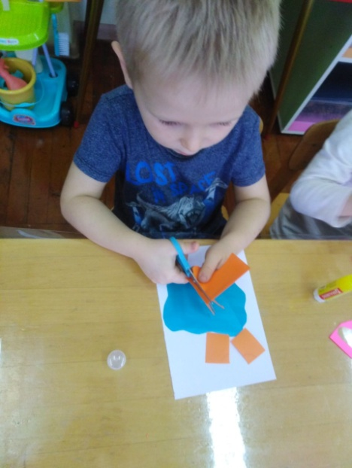
Физминутка
Дождь
Капля - раз, капля - два,
Очень медленно сперва,
Хлопки руками на каждое слово.
А потом, потом, потом -
Все бегом, бегом, бегом.
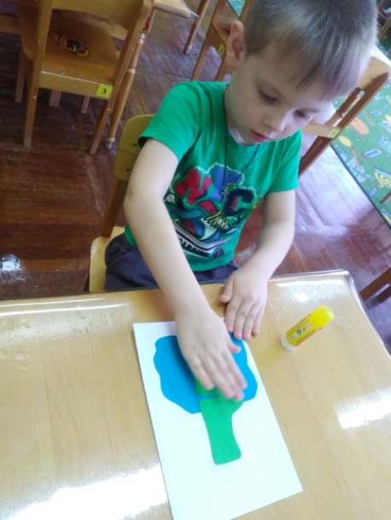
Бег.
Стали капли поспевать,
Капля каплю догонять.
Хлопки руками на каждое слово.
Кап-кап, кап-кап.
Свободные движения пальчиками.
Зонтики скорей раскроем,
От дождя себя укроем.
Соединить руки над головой.
В: выставляет на доске вариативные образцы,демонстрирующие детям форму обуви.
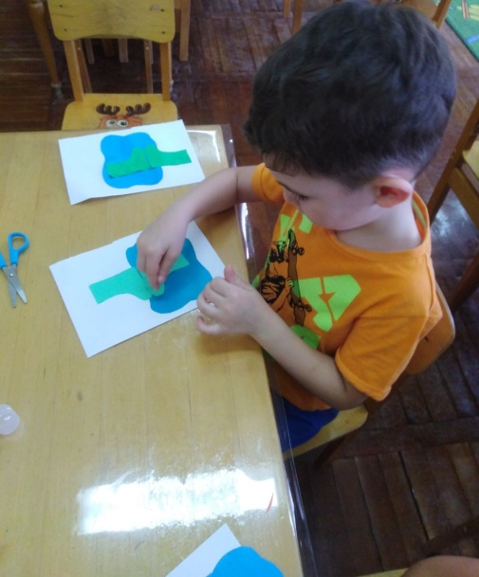
В: спрашивает детей, как можно вырезать два одинаковых башмака. Дети вспоминают способ симметричной аппликации.
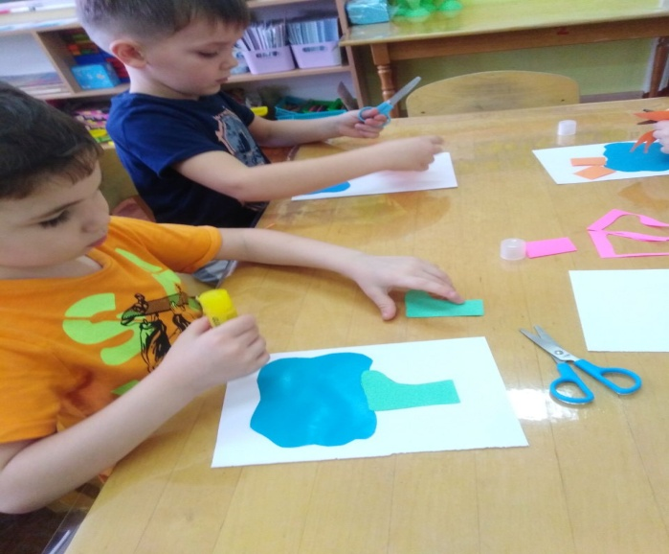
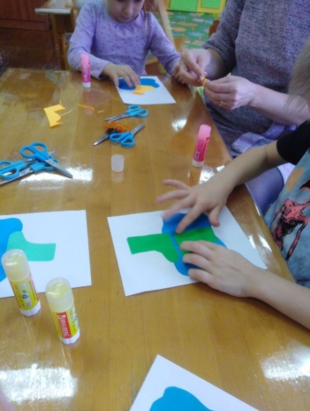
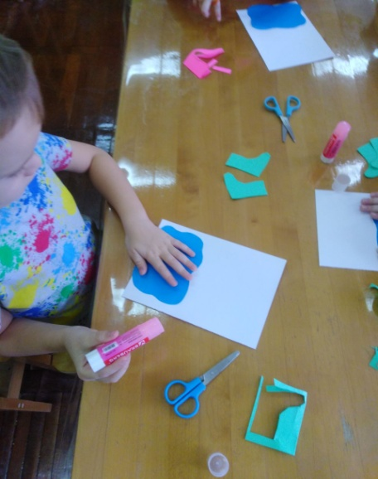
В: напоминает технику вырезания парных (симметричных) силуэтов; берём бумажный прямоугольник складываем пополам, рисуем простым карандашом один башмак или сапожок, вырезаем по нарисованному контуру и…. получаем два совершенно одинаковых башмака (или сапога); затем рисуем лужу цветными мелками, один башмак приклеиваем так, как будто он потерялся в луже; а второй башмак переворачиваем, будто он отражается в воде. Напоминаю,что отражение должно быть нечетким,размытым_"общипанным". Дети выбирают материалы самостоятельно, по своему желанию ребята дополняют свою картину с лужей другими изображениями (солнышко,туча,птицы.)
